**DISEÑO DE SISTEMAS INTERACTIVOS**

**GRADO EN INGENIERÍA INFORMÁTICA**



ENTREGA P1

MEDICITAS – GRUPO 3

**AUTORES**

Carlos Pérez Fernández

**NIA:** 100363842

Diego Pino González

**NIA:** 100363839

Noelia Gómez Del Amo

**NIA:** 100346206

Laura Andrea Paz Salas

**NIA:** 100360282

ÍNDICE

1. **Visión de Conjunto**
   1. Contexto
   2. Objetivos principales
   3. Miembros del grupo
2. **Situación actual y contexto**
   1. Estudio del problema
   2. Estado de la cuestión
   3. Resaltar
3. **Identificación de los requisitos**
   1. Escenarios de la situación actual
      1. Escenarios
      2. Entrevistas
      3. Cuestionarios
      4. Perfil de los actores
   2. Elenco formal de los principales requisitos
4. **Solución propuesta**
   1. Solución
   2. Escenarios de transformación
5. **Wireframes** 
   1. Solución
   2. Map-flow
6. **Visión de Conjunto**
   1. **Contexto**

Medicitas es un proyecto orientado al sector sanitario que busca resolver problemas cotidianos en el proceso de la gestión de las citas en los centros de salud.

* 1. **Objetivos principales**

Los objetivos principales del proyecto se resumen en facilitar y agilizar el proceso de solicitud de citas y proporcionar información en tiempo real sobre el progreso de las citas por consulta médica mediante una aplicación móvil.

* 1. **Miembros del grupo**

A continuación, vienen detallados los nombres de cada integrante del equipo y una breve descripción de la función que desempeña cada uno.

* Carlos Pérez Fernández: Ha llevado a cabo la realización de los procesos de las entrevistas y los cuestionarios.
* Noelia Gómez del Amo: Se encarga de la documentación del proyecto.
* Diego Pino González: Desempeña la función de programación del proyecto.
* Laura Andrea Paz Salas: Su función viene dada por la realización de los mockups.

1. **Situación actual y contexto**
   1. **Estudio del problema**

Las técnicas utilizadas para analizar cómo se va a desarrollar el proyecto son los cuestionarios y las entrevistas.

En primer lugar, hemos realizado cuestionarios con el fin de recoger información de los usuarios potenciales de la aplicación, tanto pacientes como médicos, haciendo uso de una escala Likert.

Por otro lado, el uso de entrevistas nos ha permitido obtener información adicional, adaptando los cuestionarios realizados a este formato, además de añadir otras preguntas que podrán aportar más datos sobre la opinión de los usuarios.

* 1. **Estado de la cuestión**

A continuación, vamos a especificar un sistema similar integrado actualmente, así como los puntos débiles y fuertes de este sistema.

Un sistema con funcionalidades parecidas a las de nuestra aplicación es el sistema público de gestión de citas actual. Algunos puntos fuertes del mismo son la compatibilización de la solicitud presencial, telefónica y telemática, la independencia del uso del teléfono móvil y, por lo tanto, que el sistema es poco sensible a errores informáticos. Por otro lado, los puntos débiles vienen dados por la falta de información adicional después de la solicitud de la cita, la incertidumbre acerca de la hora exacta a la que se atenderá a un paciente y la existencia de tiempos de espera que, por lo general, son prolongados.

* 1. **Resaltar**

El punto más relevante a tener en cuenta en nuestro sistema es la información adicional que se le proporciona al usuario una vez ha solicitado una cita, de manera que se beneficie de información en tiempo real de los horarios de citas correspondientes al día en el que el usuario está citado, evitando de esta manera problemas que se dan con el sistema de gestión de citas actual, como incertidumbre con respecto a la hora de entrada a la consulta y retrasos de los pacientes derivados de esta inseguridad.

1. **Identificación de los requisitos**
   1. **Escenarios de la situación actual**

En este apartado se incluye una breve explicación de cada uno de los escenarios, así como una descripción del perfil de los actores que participan en ellos. Se tienen en cuenta detalles como los puntos fuertes y débiles de cada escenario, las técnicas utilizadas como recogida de información de los usuarios, así como los resultados cualitativos y cuantitativos obtenidos de estas técnicas. Además, se especifican las necesidades de cada usuario en cada uno de los escenarios.

En primer lugar, los escenarios identificados en nuestro proyecto son:

Escenarios

1. *Pedir una cita médica.*

* Descripción: El usuario elige un día y hora acorde a su horario personal mediante teléfono, web o de forma presencial.
* Puntos fuertes: El sistema de gestión de citas es compatible con las tres formas de solicitud de citas, así como que es poco sensible a fallos informáticos.
* Puntos débiles: No tiene.
* Actores: Paciente.

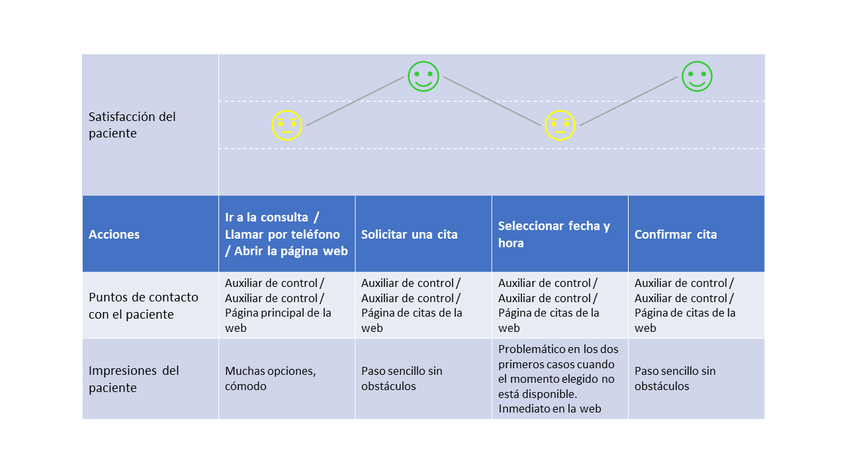

1. *Acudir al centro de salud.*

* Descripción: El usuario se desplaza al centro de salud y espera a ser llamado por el doctor.
* Puntos fuertes: No tiene.
* Puntos débiles: Incertidumbre con respecto a la hora de llamada y tiempos de espera generalmente prolongados.
* Actores: Paciente.

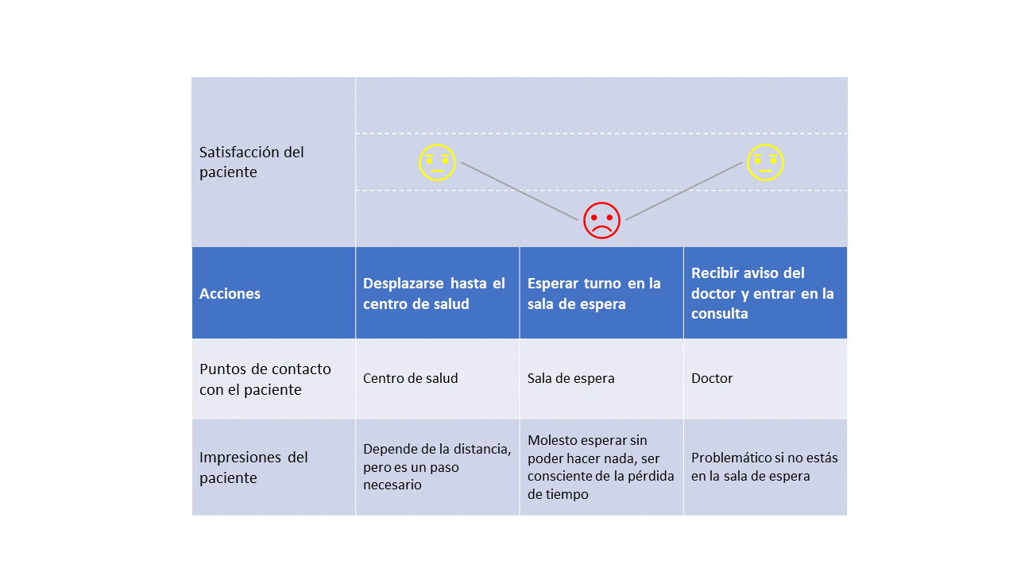

1. *Llamar al paciente.*

Descripción: El doctor llama a cada paciente de acuerdo a su horario de citas de forma cronológica.

* Puntos fuertes: Independencia de dispositivos electrónicos y/o internet.
* Puntos débiles: Necesidad estricta de la presencia del paciente en la sala de espera, gestión de llamadas a los pacientes más lenta.
* 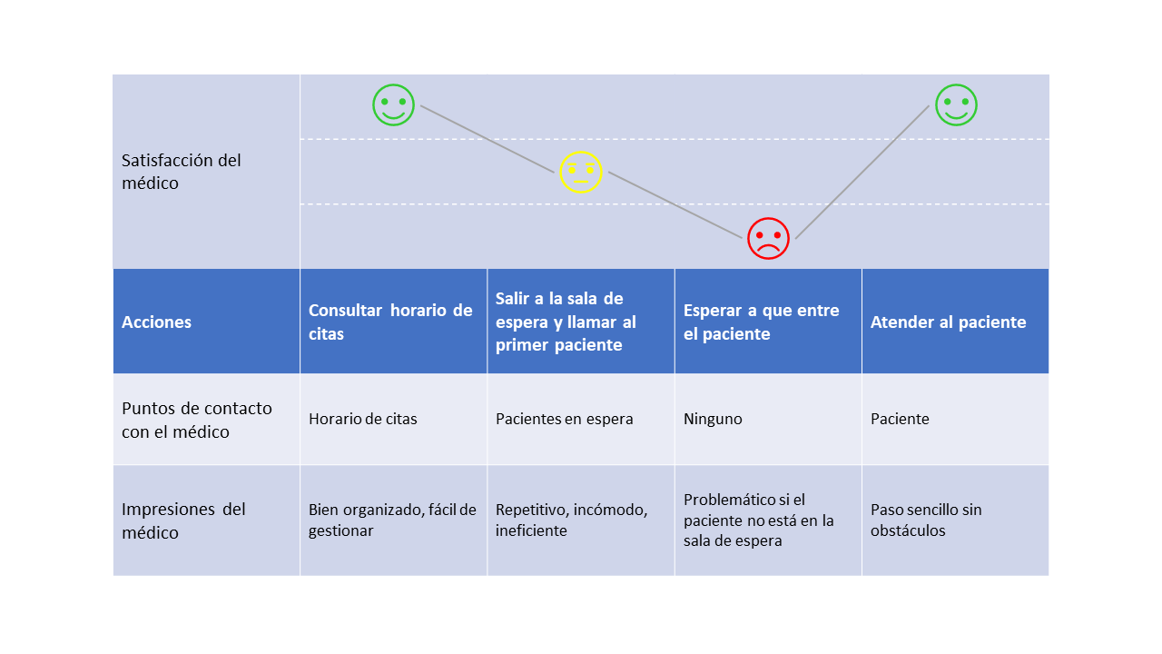Actores: Médico.

**De cara al desarrollo de nuestro prototipo, vamos a considerar los tres escenarios para proporcionar una comunicación bidireccional entre los actores definidos.**

Con respecto a las técnicas de recogida de información empleadas, hemos realizado entrevistas y cuestionarios para cada uno de los actores.

Entrevistas

**Paciente**

1. Hola, buenos días. Somos la empresa Medicitas. Estamos realizando un estudio para la realización de una aplicación de gestión de citas médicas en la sanidad pública. ¿Le importaría que le robásemos unos minutos?
2. Mi nombre es Noelia, ¿Cómo se llama? - Encantada
3. ¿Está usted familiarizado con el uso de dispositivos electrónicos?
4. ¿Cuál es el dispositivo que más utiliza?
5. ¿Cuánto tiempo dedica al uso del teléfono móvil diariamente?
6. ¿Tiende usted a estar pendiente de las últimas notificaciones de su dispositivo?
7. ¿Utiliza actualmente aplicaciones que requieren la creación de una cuenta personal?
8. ¿Se siente seguro al introducir sus datos personales en una aplicación con el fin de registrarse en ella?
9. ¿Ha utilizado alguna vez una aplicación o servicio web de gestión de citas médicas?
10. Si es así, ¿Está satisfecho con la interfaz de dicho servicio?
11. ¿Por qué medio solicita usted sus citas médicas?
12. ¿Considera que vive lejos de su centro usual de salud?
13. ¿De qué manera se desplaza usualmente a su centro de salud?
14. ¿Alguna vez ha cancelado alguna cita médica?
15. ¿Con qué frecuencia visita usted su centro de salud?
16. Cuando acude a una cita médica, ¿Cuánto tiempo de media tiene que esperar a ser atendido?
17. ¿Si trabaja, le afecta ese tiempo a su vida profesional?

**Médico**

1. Hola, buenos días. Somos la empresa Medicitas. Estamos realizando un estudio para la realización de una aplicación de gestión de citas médicas en la sanidad pública. ¿Le importaría que le robásemos unos minutos?
2. Mi nombre es Noelia, ¿Cómo se llama? - Encantada
3. ¿Está usted familiarizado con el uso de dispositivos electrónicos?
4. ¿Cuál es el dispositivo que más utiliza?
5. ¿Cuánto tiempo dedica al uso del teléfono móvil diariamente?
6. ¿Utiliza actualmente aplicaciones que requieren la creación de una cuenta personal?
7. ¿Se siente seguro al introducir sus datos personales en una aplicación con el fin de registrarse en ella?
8. ¿Lleva generalmente el móvil a mano a la hora de trabajar?
9. ¿Qué porcentaje de pacientes acuden tarde a la cita diariamente?
10. ¿Cuál es el tiempo medio de retraso de las consultas?
11. ¿Le repercute negativamente la frecuencia de retraso por parte de los clientes?
12. ¿Piensa que esto puede ser debido al sistema de gestión de citas actual?

Cuestionarios

**Paciente**

|  |  |  |  |  |  |  |
| --- | --- | --- | --- | --- | --- | --- |
| **Pregunta** | **Escala (1 = Muy en desacuerdo, 5 = Muy de acuerdo)** | | | | | |
| **1** | **2** | **3** | **4** | **5** | **NS/NC** |
| Considero que estoy familiarizado con el uso de dispositivos electrónicos |  |  |  |  |  |  |
| Tiendo a estar pendiente de las últimas notificaciones de mi dispositivo |  |  |  |  |  |  |
| Suelo utilizar aplicaciones que requieren la creación de cuentas personales |  |  |  |  |  |  |
| Me siento seguro al introducir mis datos personales en una aplicación con el fin de registrarme en ella |  |  |  |  |  |  |
| Cuando acudo a una cita médica, suelo entrar a la hora sin necesidad de esperar |  |  |  |  |  |  |
| Estoy satisfecho con el sistema de gestión de pacientes actual |  |  |  |  |  |  |
| La cantidad de tiempo que gasto esperando a entrar a citas médicas interfiere con mi vida profesional y personal |  |  |  |  |  |  |
| Me interesaría acceder en tiempo real a la información sobre las citas del médico |  |  |  |  |  |  |
| Me gustaría reservar el día y la hora de mis citas médicas mediante una aplicación móvil |  |  |  |  |  |  |

**Médico**

|  |  |  |  |  |  |  |
| --- | --- | --- | --- | --- | --- | --- |
| **Pregunta** | **Escala (1 = Muy en desacuerdo, 5 = Muy de acuerdo)** | | | | | |
| **1** | **2** | **3** | **4** | **5** | **NS/NC** |
| Me parecería útil gestionar las citas de mi consulta mediante una aplicación informática. |  |  |  |  |  |  |
| No me importaría introducir mis datos en una aplicación con el objetivo de gestionar mis citas. |  |  |  |  |  |  |
| Me gustaría acceder al servicio de citas mediante el móvil antes que vía web. |  |  |  |  |  |  |
| Me gustaría que mis pacientes obtengan en tiempo real la información sobre la gestión de dichas citas. |  |  |  |  |  |  |
| Veo viable la introducción de un sistema innovador de gestión de citas médicas en la sanidad pública. |  |  |  |  |  |  |
| Me interesaría utilizar el teléfono móvil en el trabajo que me facilite llamar a los pacientes. |  |  |  |  |  |  |

Perfil de los actores

**Paciente**

Este actor representa a un paciente promedio que acude a un centro de salud.

* Necesidades: Solicitar una cita en su centro de salud para acudir a la consulta.
* Objetivos: Recibir atención médica.
* Deseos: Ser atendido al día y hora que ha solicitado sin tiempos prolongados de espera.

De acuerdo a las preguntas realizadas en las entrevistas detalladas anteriormente en este apartado, añadimos a los datos del perfil del paciente la información mostrada a continuación.

El 73% de los usuarios está familiarizado con el uso de los dispositivos electrónicos. Además, con respecto a los dispositivos electrónicos utilizados, el 85% de los usuarios identifican el teléfono móvil como el más usado, el 14% frecuentan el ordenador y el 1% restante otros dispositivos, como tablets, smartwatches, etc. El tiempo de uso de los dispositivos es menor a 1 hora por parte del 40% de los usuarios, entre 1 y 3 horas en el caso del 35%, en un rango entre 3 y 5 horas por parte del 18% de los usuarios y superior a 5 horas con el porcentaje restante.

Por otro lado, con respecto al uso de las aplicaciones, el 38% de los usuarios está periódicamente pendiente de las notificaciones entrantes. El 66% utilizan aplicaciones que requieren la creación de una cuenta personal. Sin embargo, sólo el 57% de los usuarios tienen la confianza de introducir sus datos personales. Además, el 48% ha empleado alguna vez una aplicación como fin de gestionar sus citas médicas y el 62% se sienten satisfechos con la interfaz de la misma.

De acuerdo al medio por el que los usuarios solicitan sus citas médicas, el 49% lo hacen vía telefónica, el 35% mediante la página web o la aplicación correspondiente y el 16% restante realizan el proceso de forma presencial. En cuanto a la distancia de los usuarios al centro de salud, el 72% se encuentran lejos del mismo y el medio de transporte habitual utilizado para llegar a este es el transporte público para el 50% de los usuarios, a pie para el 28% y el coche para el 22% sobrante.

Con respecto a las citas médicas solicitadas, el 79% de los usuarios ha cancelado en cierto momento alguna de ellas. Además, la frecuencia de los usuarios para acudir al médico es 1 vez al año o menos de acuerdo con el 10% de los usuarios, entre 1 y 5 veces acorde al 30%, entre 5 y 12 veces para otro 30% de ellos y más de una vez al mes para la cantidad restante. Por otro lado, el tiempo medio de espera para entrar a la consulta coincide con un tiempo inferior a 5 minutos en el 15% de los casos, entre 5 y 15 minutos para el 40%, entre 15 y 30 minutos para el 30% de los usuarios, entre 30 y 60 minutos para el 10% y más de una hora para el 5% de las personas. Esta espera afecta a la vida profesional del 92% de los usuarios.

**Médico**

Este actor representa a un doctor promedio que atiende a los pacientes en un centro de salud.

* Necesidades: Atender a sus pacientes.
* Objetivos: Resolver los problemas correspondientes de cada paciente.
* Deseos: Gestionar sus citas de forma eficiente.

El 97% de los usuarios está familiarizado con el uso de los dispositivos electrónicos. Además, con respecto a los dispositivos electrónicos utilizados, el 55% de los usuarios identifican el teléfono móvil como el más usado, el 44% frecuentan el ordenador y el 1% restante otros dispositivos, como tablets, smartwatches, etc. El tiempo de uso de los dispositivos es menor a 1 hora por parte del 10% de los usuarios, entre 1 y 3 horas en el caso del 55%, en un rango entre 3 y 5 horas por parte del 28% de los usuarios y superior a 5 horas con el porcentaje restante.

Con respecto al uso de las aplicaciones, el 100% utiliza aplicaciones que requieren la creación de una cuenta personal y el 94% de los usuarios tienen la confianza de introducir sus datos personales. Además, el 96% tienen a mano generalmente el teléfono móvil a la hora de trabajar.

En cuanto a la atención a sus pacientes, el 8% de ellos, en promedio, acuden tarde a la cita médica, siendo el tiempo medio de retraso 32 minutos. La frecuencia de retraso de los pacientes repercute negativamente a los médicos en un 33% de los casos, y por parte del 83% de ellos esto es debido al sistema de gestión de citas actual.

* 1. **Elenco formal de los principales requisitos**

A continuación, se van a detallar los requisitos relevantes para el proyecto, así como la trazabilidad de los mismos y las necesidades que satisfacen.

|  |  |
| --- | --- |
| Identificador | RF01 |
| Nombre | Registrar paciente |
| Categoría | Funcional |
| Descripción | El sistema permitirá que los usuarios se registren mediante DNI, Nº de tarjeta sanitaria y fecha de nacimiento |
| Razón | Facilidad de utilización de la aplicación sin necesidad de crear una cuenta específica más allá del número de tarjeta sanitaria |

|  |  |
| --- | --- |
| Identificador | RF02 |
| Nombre | Registrar médico |
| Categoría | Funcional |
| Descripción | El sistema permitirá que los médicos se registren mediante DNI, Nº de colegiado y fecha de nacimiento |
| Razón | Facilidad de utilización de la aplicación sin necesidad de crear una cuenta específica más allá del número de colegiado |

|  |  |
| --- | --- |
| Identificador | RF03 |
| Nombre | Iniciar sesión de paciente |
| Categoría | Funcional |
| Descripción | El sistema permitirá que los usuarios inicien sesión en la aplicación con los datos utilizados en el registro |
| Razón | Necesario para todas las funcionalidades del paciente de la aplicación |

|  |  |
| --- | --- |
| Identificador | RF04 |
| Nombre | Iniciar sesión de médico |
| Categoría | Funcional |
| Descripción | El sistema permitirá que los usuarios inicien sesión en la aplicación con los datos utilizados en el registro |
| Razón | Necesario para todas las funcionalidades del médico de la aplicación |

|  |  |
| --- | --- |
| Identificador | RF05 |
| Nombre | Solicitar cita médica |
| Categoría | Funcional |
| Descripción | El sistema permitirá que los pacientes soliciten una cita en su centro de salud en un momento de su elección si está disponible. |
| Razón | Da soporte a una de las necesidades principales del paciente |

|  |  |
| --- | --- |
| Identificador | RF06 |
| Nombre | Gestionar cita |
| Categoría | Funcional |
| Descripción | El sistema permitirá a los pacientes editar una cita solicitada y cambiarla a otro momento disponible si faltan más de 24 horas para la cita inicial |
| Razón | Permitir una mayor flexibilidad al paciente tras solicitar una cita |

|  |  |
| --- | --- |
| Identificador | RF07 |
| Nombre | Eliminar cita |
| Categoría | Funcional |
| Descripción | El sistema permitirá a los pacientes eliminar una cita solicitada si faltan más de 24 horas para la cita inicial. |
| Razón | Permitir una mayor flexibilidad al paciente tras solicitar una cita |

|  |  |
| --- | --- |
| Identificador | RF08 |
| Nombre | Consultar progreso de citas |
| Categoría | Funcional |
| Descripción | El día de la cita asignada, el sistema permitirá que los usuarios visualicen el progreso de las citas en tiempo real. |
| Razón | Ahorrar tiempo al paciente |

|  |  |
| --- | --- |
| Identificador | RF09 |
| Nombre | Notificar turno |
| Categoría | Funcional |
| Descripción | El sistema generará una notificación en el dispositivo del usuario cuando sea su turno de entrar a la consulta |
| Razón | Evitar retrasos o faltas por parte del paciente |

|  |  |
| --- | --- |
| Identificador | RF10 |
| Nombre | Avanzar cola de citas |
| Categoría | Funcional |
| Descripción | El sistema permitirá al médico eliminar una cita de la cola cuando haya atendido al paciente |
| Razón | Notificar el momento de entrada a consulta automáticamente a los pacientes |

|  |  |
| --- | --- |
| Identificador | RF11 |
| Nombre | Cambiar orden de citas |
| Categoría | Funcional |
| Descripción | El sistema permitirá al médico cambiar el orden de las dos primeras citas de la cola si el paciente al que le toca se retrasa |
| Razón | Gestionar los retrasos de los pacientes |

|  |  |
| --- | --- |
| Identificador | RF11 |
| Nombre | Cambiar orden de citas |
| Categoría | Funcional |
| Descripción | El sistema permitirá al médico cambiar el orden de las dos primeras citas de la cola si el paciente al que le toca se retrasa |
| Razón | Gestionar los retrasos de los pacientes |

|  |  |
| --- | --- |
| Identificador | RNFD01 |
| Nombre | Cumplimiento de la Ley de Protección de Datos |
| Categoría | Datos |
| Descripción | El sistema cumplirá con lo establecido en la Ley Orgánica de Protección de Datos Personales y garantía de los derechos digitales del 5 de diciembre de 2018 |
| Razón | Seguimiento de los criterios establecidos por ley |

|  |  |
| --- | --- |
| Identificador | RNFE01 |
| Nombre | Interoperabilidad con la base de datos de la Seguridad Social |
| Categoría | Entorno |
| Descripción | El sistema utilizará los datos almacenados por la Seguridad Social para comprobar la identidad de los pacientes y médicos |
| Razón | Facilidad de utilización y desarrollo de la aplicación |

|  |  |
| --- | --- |
| Identificador | RNFUSR01 |
| Nombre | Registro en Seguridad Social |
| Categoría | Usuario |
| Descripción | Los usuarios tendrán que estar registrados en la Seguridad Social para utilizar la aplicación |
| Razón | Facilidad de utilización y desarrollo de la aplicación |

|  |  |
| --- | --- |
| Identificador | RNFUSB01 |
| Nombre | Iconos grandes |
| Categoría | Usabilidad |
| Descripción | El sistema contará con iconos de gran tamaño para facilitar la interacción a personas con menor destreza o capacidad de visión |
| Razón | Facilidad de uso |

|  |  |
| --- | --- |
| Identificador | RNFUSB02 |
| Nombre | Idiomas alternativos |
| Categoría | Usabilidad |
| Descripción | El sistema ofrecerá la opción de cambiar el idioma entre Castellano e Inglés |
| Razón | Ofrecer distintas alternativas para la diversidad lingüística |

1. **Solución propuesta**

**4.1. Solución**

Con el objetivo de mejorar el sistema actual de gestión de citas sanitarias, proponemos el desarrollo de una aplicación móvil que permitirá a los usuarios solicitar citas (complementando a los métodos existentes), así como consultar en tiempo real el progreso de las consultas que se están realizando.

Además, proporcionará a los médicos la opción de gestionar las citas de sus pacientes, de forma que pueda notificarles automáticamente cuando sea su turno.

En caso de que los pacientes no dispongan de la aplicación, se dispondrá de una pantalla en la sala de espera que implemente la funcionalidad de consulta de horarios en tiempo real.

Cabe mencionar que las funcionalidades que proporciona la aplicación son complementarias de los métodos de gestión de citas ya existentes.

**4.2. Escenarios de transformación**

1. *Pedir una cita médica.*

* Descripción: El usuario elige un día y hora acorde a su horario personal mediante la aplicación.
* Puntos fuertes: La aplicación es complementaria a los métodos de solicitud de cita ya existentes.
* Puntos débiles: Requiere uso de dispositivos electrónicos y/o internet, mayor sensibilidad a fallos informáticos.
* 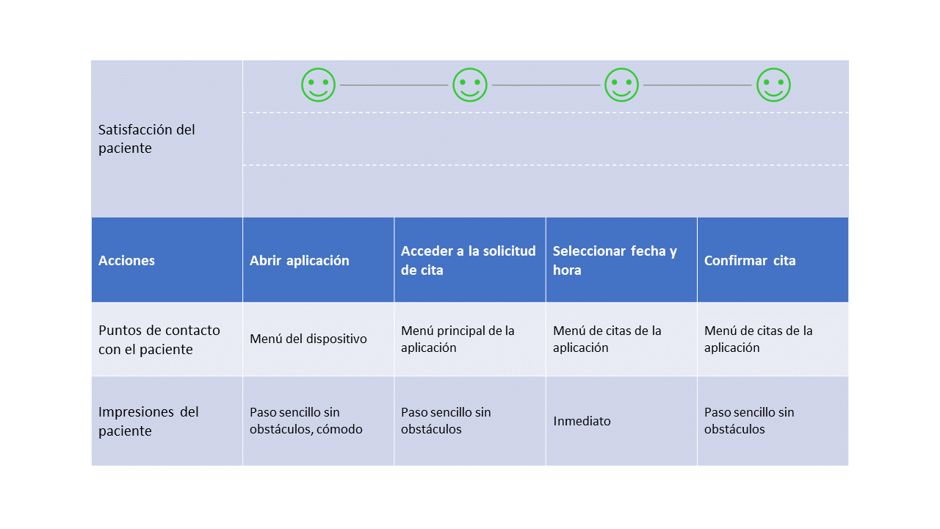Actores: Paciente.

1. *Acudir al centro de salud.*

* Descripción: El usuario se desplaza al centro de salud y espera a ser notificado por el doctor mediante la aplicación o las pantallas existentes en la sala de espera.
* Puntos fuertes: El paciente tiene información aproximada acerca de la hora de entrada a su cita.
* Puntos débiles: Dependencia de conexión a internet y/o uso de dispositivos electrónicos para obtener dicha información.
* Actores: Paciente.

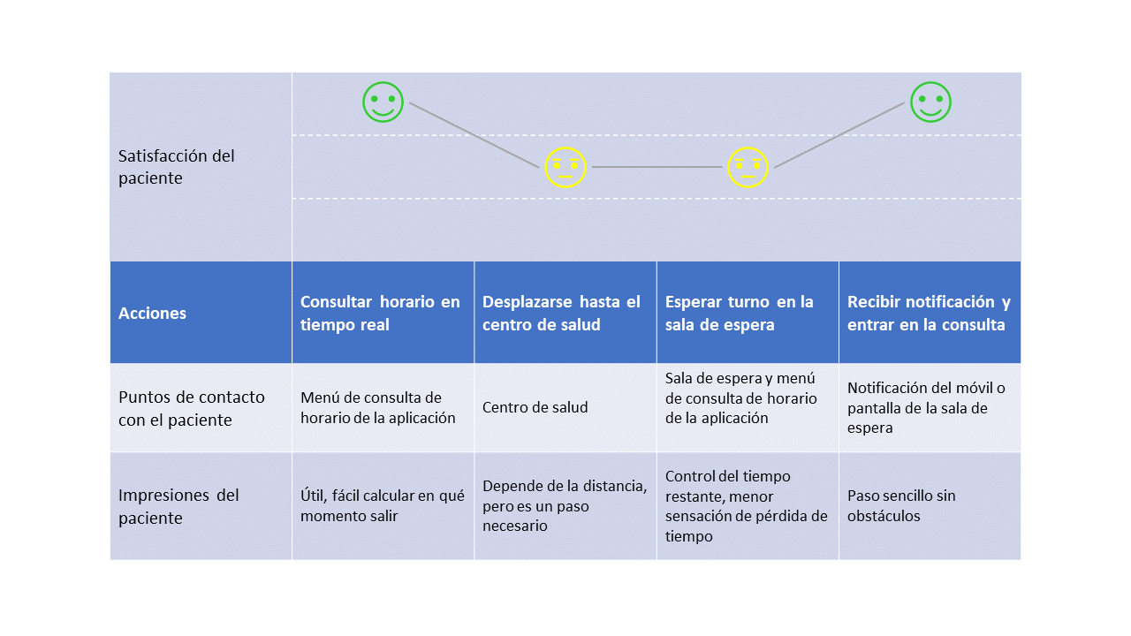

1. *Llamar al paciente.*

Descripción: El doctor señaliza la finalización de una consulta, de forma que se notifica la entrada del siguiente paciente mediante la aplicación.

* Puntos fuertes: No requiere la presencia física del paciente en la sala de espera, automatización del proceso de llamada a los pacientes por parte del doctor.
* Puntos débiles: Dependencia de los dispositivos electrónicos y/o conexión a internet para recibir la notificación.
* Actores: Médico.

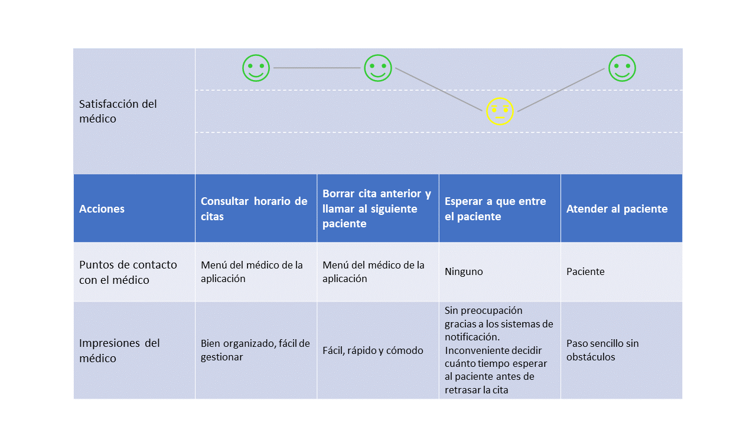

A partir de estos escenarios transformados podemos realizar un análisis de ciertas características del proceso antes y después de la implementación de nuestra propuesta:

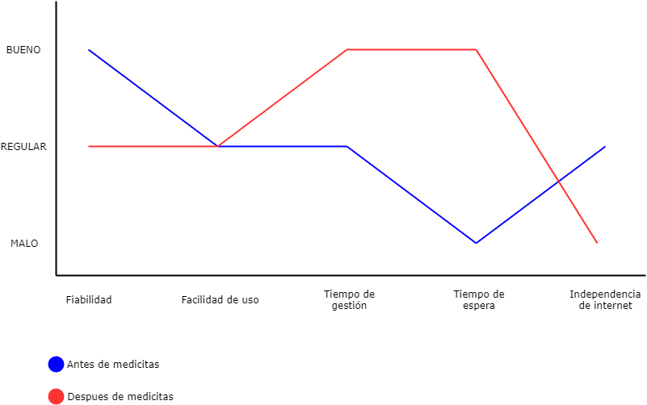

1. **Wireframes**

**5.1. Solución**

Cabe mencionar que, ya que nuestro escenario transformado agrupa todos los escenarios iniciales, no hemos desarrollado wireframes, sino mockups.

|  |  |
| --- | --- |
| **Título y descripción** | **Mockups** |
| **Página de inicio de sesión**  Página inicial de la aplicación. Permite acceder a las funcionalidades de paciente o médico pulsando en el botón correspondiente. |  |
| **Página de funcionalidades**  **del paciente**  El paciente podrá seleccionar una opción de las mostradas en la página, de forma que mediante “Pedir cita” podrá acceder a la disponibilidad de citas para solicitar una, y con “Ver horario” podrá visualizar en tiempo real las citas actuales. |  |
| **Página de solicitud de cita**  En esta página, el paciente podrá seleccionar el tipo de cita, el día y la hora que desee en base a la disponibilidad existente. |  |
| **Página de horario de citas**  El paciente podrá visualizar en tiempo real los horarios de las citas, de manera que la cita propia del paciente se resaltará en otro color y las citas acabadas aparecerán tachadas. Por otro lado, en la parte inferior se visualizará una estimación del tiempo restante para la cita del usuario. |  |
| **Página de gestión de las citas pendientes**  El médico podrá gestionar las citas que tiene pendientes. Estas aparecerán por orden cronológico de acuerdo al orden de cada paciente. El símbolo correspondiente a la flecha amarilla permitirá retrasar la cita para los casos en que un paciente se haya retrasado. Por otro lado, una vez que el médico haya finalizado una consulta, seleccionará la cruz roja, que accionará el envío de una notificación al siguiente paciente de la lista. |  |
| **Notificación de entrada a la consulta**  Una vez que el médico haya borrado la cita anterior, se le enviará al siguiente paciente una notificación que indicará que ya puede entrar a la consulta, tal como se puede ver en el mockup. |  |

**5.2. Map-flow**

